温投集团招聘简章
义乌市温投进出口有限公司成立于2013年，早先是一家集产品研发、生产加工、批发经销为一体的综合性跨境电商公司，目前办公人员两百余人，近四千平办公面积和近万平工厂仓储面积。为了响应国家“大众创业、万众创新”的号召，温投致力打造大学生见习实训、就业创业快孵平台，让全国的大学生们都有“位”来。
2018年，义乌市政府授予温投“电子商务示范单位”荣誉称号，义乌市人力资源和社会保障局也评定温投公司为“义乌市大学生就业见习实训基地”。在政府的大力支持和关怀下，温投目前已经成功孵化20多家大学生创业公司，与全国300多家高校建立了校企合作。温投也是阿里巴巴集团“2017年度风云网商”、“阿里巴巴寻梦示范基地”（每年接待阿里巴巴组织的全国各地10000多家跨境电商企业来此参观、学习），成功引进了近万名大学生到义乌的跨境电商企业，计划三年内孵化裂变108家大学生创业公司。
温投裂变的子公司主营饰品、服装、箱包、围巾、泳衣、促销礼品、节日用品等FASHION类产品，并创立了凰逅、梵蒂安、遇见温暖、千禧来临4大品牌。随着科技的发展，从购物到交易的渠道与体验不断变化，温投公司依托义乌世界小商品之都和温商遍布全球的优势，积极探索，紧随潮流，把握世界市场的第一手供需信息，以多样化的产品、个性化的服务、精细化的管理、合理化的价格和卓越的品质赢得了国内外众多客户的青睐。努力打造线上线下、国内国外互动的综合性贸易生态圈，以满足日益增长的客户需求与时代需求。
温投快孵平台投入组建了具有国际化、专业化的跨境电商服务团队，给大学生初创企业提供全方位的服务，包括创业基金帮扶、组建创业团队、专业指导、法务维权以及管理支持等，公司内部简称其为“十二驾马车”，从创业苗圃器到孵化器和加速器建立了完善的大学生创业孵化链条，为大学生创业保驾护航。
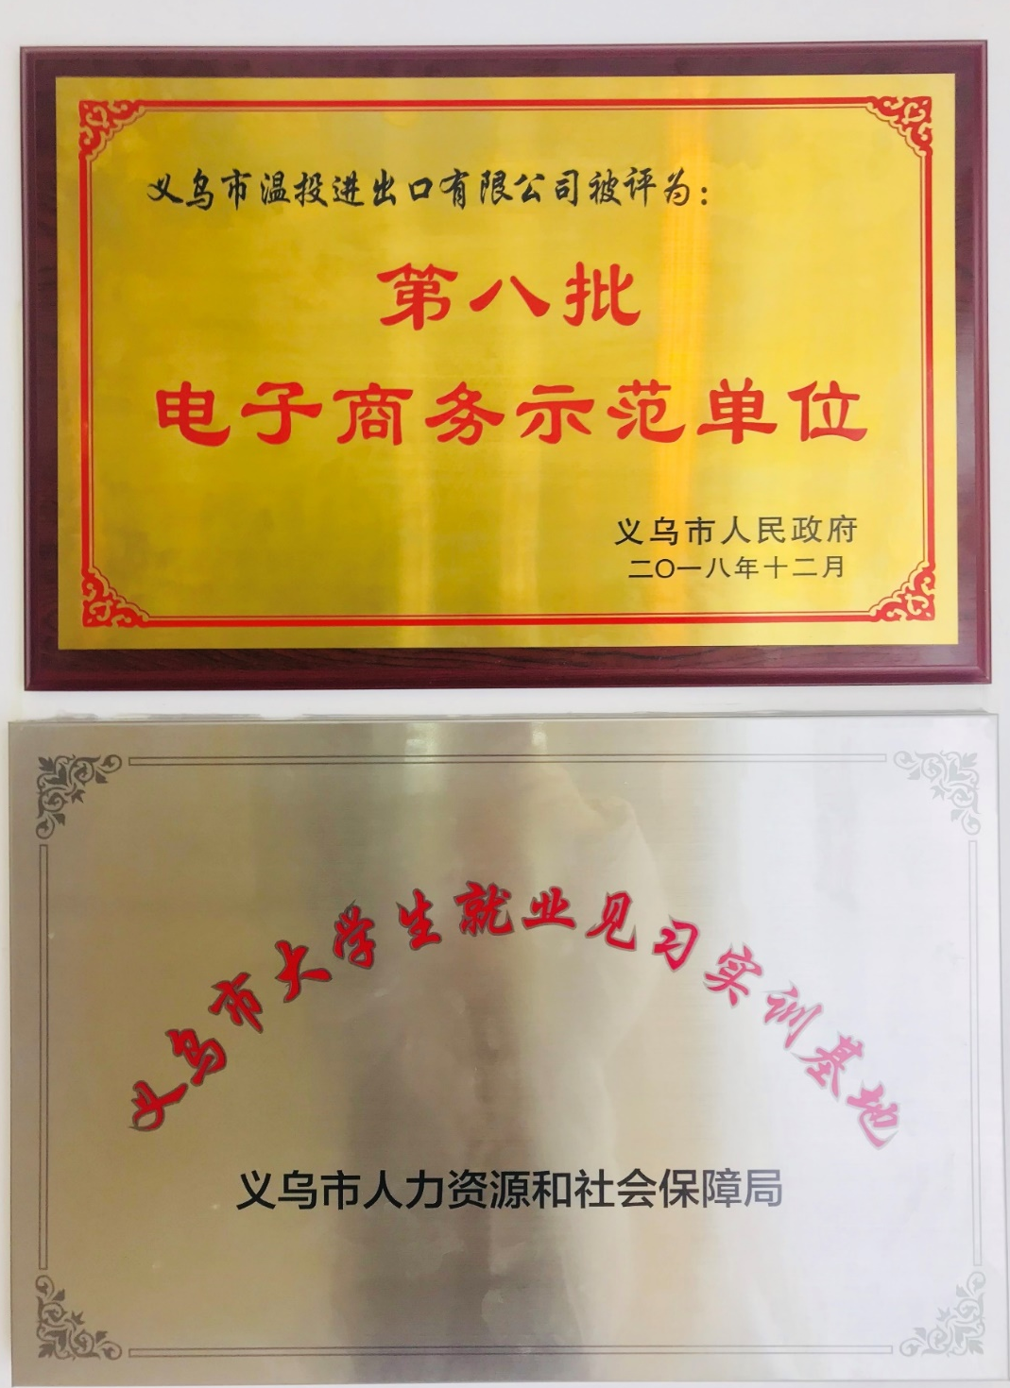
温投公司一直践行合作共赢、快乐成长、共享共创、奉献社会的价值观，和全球温商们一起为“一带一路”献计献策，帮助全国的大学生们快速实现创业梦想。

逐梦：为梦想保驾护航
- 工作时间：8:45——17:30，固定每周日休息
- 舒适的员工公寓免费入住(空调、热水器、独立卫浴、Wifi等应有尽有)
- 口味丰富工作餐（工作日提供免费酒席围桌中、晚两餐）
- 享受带薪年假、法定假日、春节假
- 每年1-2次国内外旅游，入职满1年可享受5天带薪休假
- 不定期组织各种业务、工作、能力提升等相关培训与户外拓展。
- 提供各种培训机会，完善的内训体系
- 每年端午、中秋、元旦等为每一位伙伴准备一份精美礼物。
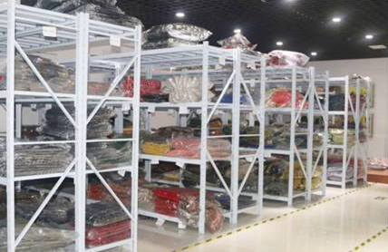
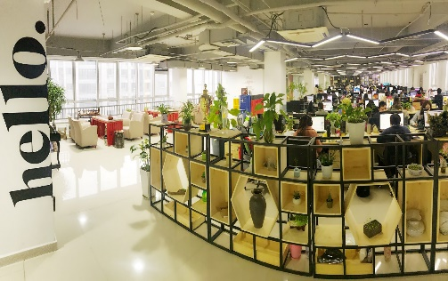
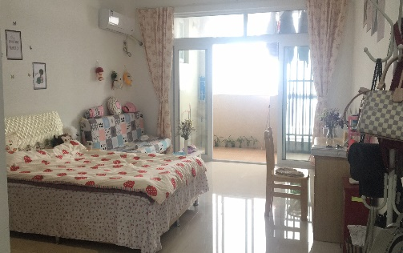
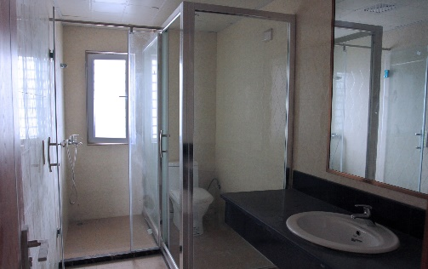
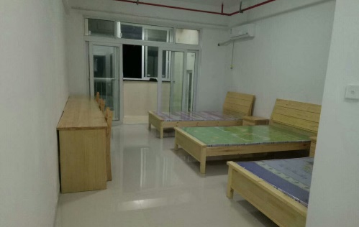
- 每周周一、三、五聘请专业老师免费开设：瑜伽、吉他、爵士舞等课程
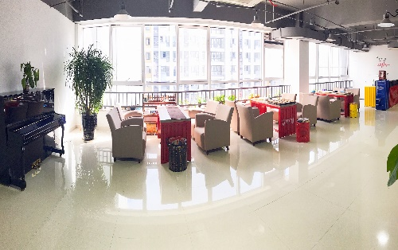
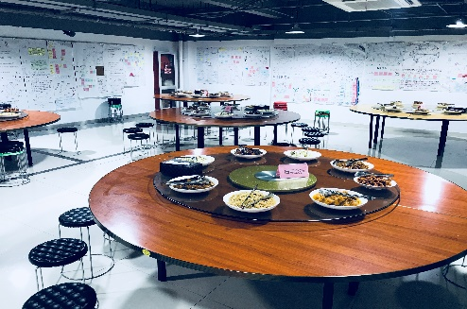
筑梦：为理想搭建平台
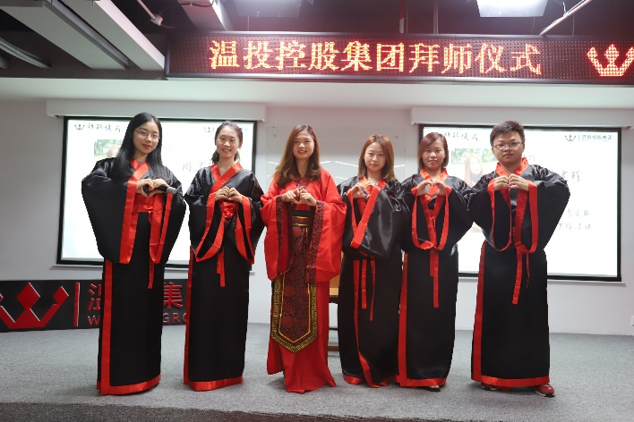
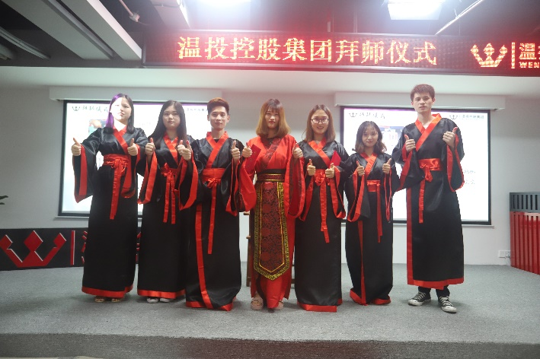
温投文化之一：师徒文化——有人教·手拉手一起往前走。“师者，所以传道授业解惑也”，每一位新加入的伙伴，都会有一位师傅来传授“徒弟” 技能，来帮助TA成就更好的自己。
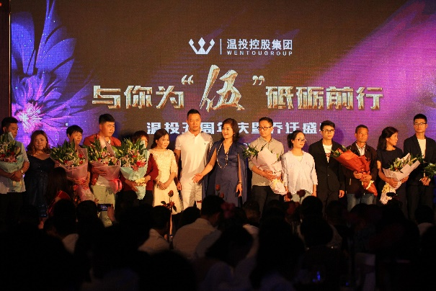
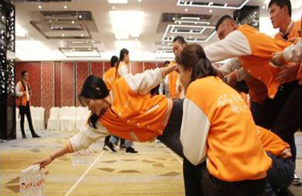
圆梦：为勤劳培育结果
招聘岗位：
外贸业务员
工作内容：
1、在阿里巴巴国际站发布产品及产品排名优化；
2、网站上客户的询盘回复和维护；
3、客户邮件跟踪处理、维护；
4、订单的跟踪和确认；
5、不断提升业务能力，裂变创业，成为子公司Boss！
岗位要求：
1、应届毕业及实习就业生，英语、国贸相关专业者优先，其他专业，如果英语成绩优秀也可以考虑；
2、CET-4以上，沟通能力强，细心、有责任心；
薪资结构：2200无责底薪+阶梯提成+年终奖（新人入职3-6月平均月薪5-8K， 6-12月平均月薪8-12K，12-18月12-16K，创业BOSS老板年薪100万+）
工作地点：浙江省义乌市
完善薪酬结构，合理分配共享共担。能者多劳，多劳多得。 企业提供优越环境及共创平台，让伙伴尽情施展才华与技能。
联系人：梁先生
手机：139 5849 0448
简历投递：zhaopin@wentougroup.cn
地址：浙江省义乌市鸿运路315号陆港电商小镇5号楼7-8楼
扫码关注公众号了解更多信息

